Couronne salée
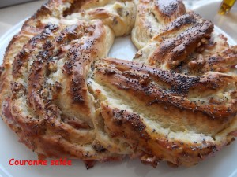 Pour 8 Croquants-Gourmands
Pâte :
- 165 g (150 ml) de lait
- 1 càc de sel
- 280 g de farine T 55
- 1,5 càc de levure sèche de boulanger
(ou 10 g de levure fraîche)
- 20 g de sucre
- 40 g de beurre
Garniture :
- 60 g de mascarpone
- 140 g de Kiri
- 100 g de jambon
- 50 g de noix
Finition :
- 1 blanc d'œuf
- Graines de pavot
La plaque du four tapissée de papier cuisson
Préchauffage du four à 200° C (Chaleur tournante)
La pâte :
Mettre dans la cuve de la MAP, le lait et le sel.
Couvrir de farine dans laquelle on cache la levure.
Saupoudrer de sucre et éparpiller sur le dessus le beurre en parcelles.
Lancer le programme "Pâte" (environ 20 minutes de pétrissage et 60 minutes de levée).
La garniture :
Mélanger le mascarpone et le kiri, jusqu'à ce que la préparation soit souple.
Couper le jambon en dés.
Concasser les noix.
La couronne :
À la fin du programme, déposer la pâte sur le plan de travail légèrement fariné et l'abaisser au rouleau en un grand rectangle.
Tartiner le rectangle de crème au mascarpone.
Répartir les dés de jambon et les noix concassées.
Enrouler la pâte en enfermant la garniture pour former un boudin.
Partager le boudin en deux dans le sens de la longueur.
Tresser les 2 parties et souder les extrémités pour former une couronne.
Déposer la couronne sur la plaque et laisser lever jusqu'à ce qu'elle soit gonflée pendant environ 1 heure (pour moi 30 minutes dans le four à 30°C).
Dorer la couronne au blanc d'œuf et saupoudrer de graines de pavot.
Enfourner pour 25 minutes environ.
Servir tiède.

